**Инструкция по правильному формированию реквизитов контракта в платежном поручении по виду реестра «02»**

**ПОДГОТОВКА**

1. Просим проверить и настроить или обновить (до актуальной версии форматов файлов) Ваше программное обеспечение, в котором формируете платежный документ (1С, Парус, Контур и т.п.).

**Формат** FK|**TXPP230101**

* 1. В Вашей программе должна быть возможность заполнения реквизитов таких как: вид реестра, реестровый номер контракта, идентификатор документа о приемке/этапа.

Сформированный файл должен содержать заполненный блок **PPSTCONTR** (можете просто его открыть через блокнот для проверки)

пример:

реестровый № контракта ИДН доп/этапа вид реестра

**PPTCONTR|3669805670223000187|566733534|02|**

**КОРРЕКТНОСТЬ УКАЗАНИЯ РЕКВИЗИТОВ**

1. Для того чтобы убедиться в правильности указания реквизитов в платежном поручении обращайтесь к сервису ЕИС <https://zakupki.gov.ru> (реестр контрактов/реестр договоров), в поисковой строке введите реестровый номер контракта, далее выбрать контракт.

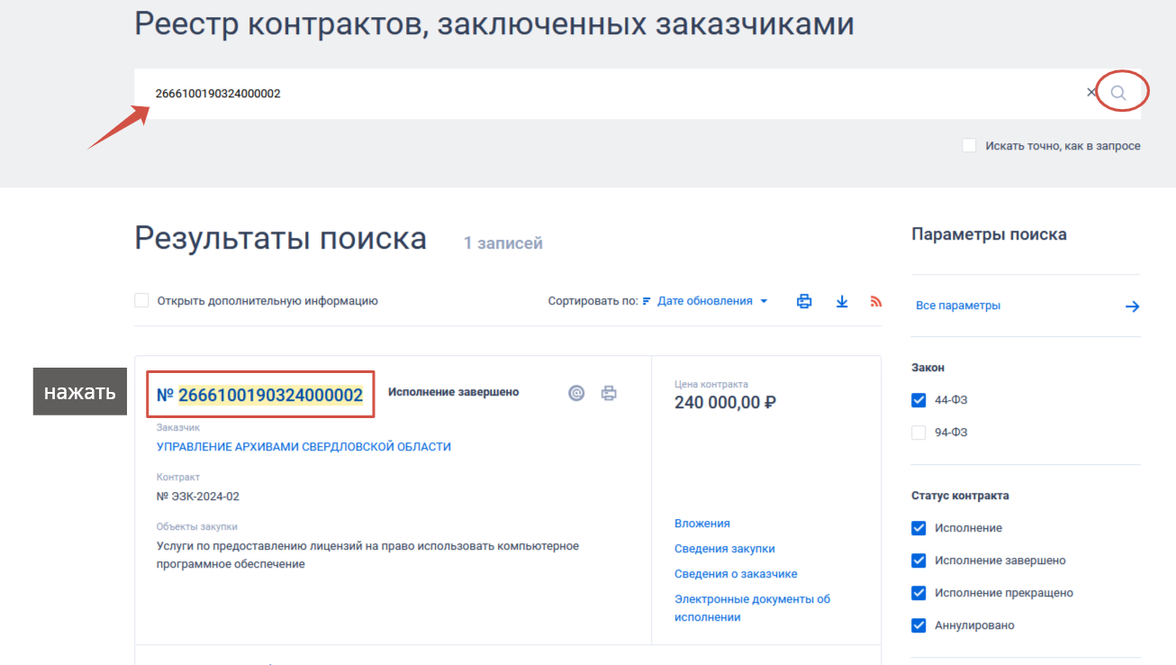

Далее перейти во вкладку ***«Исполнение (расторжение) контракта»***.

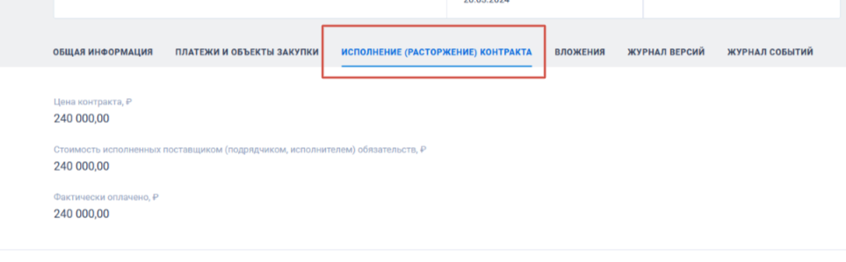

* 1. Если это авансовый платеж (в назначении платежа в платежном поручении присутствует аббревиатура **АП**) в таком случает идентификатор документа о приемке/этапа (далее – ИДН) следует указывать ИДН этапа;

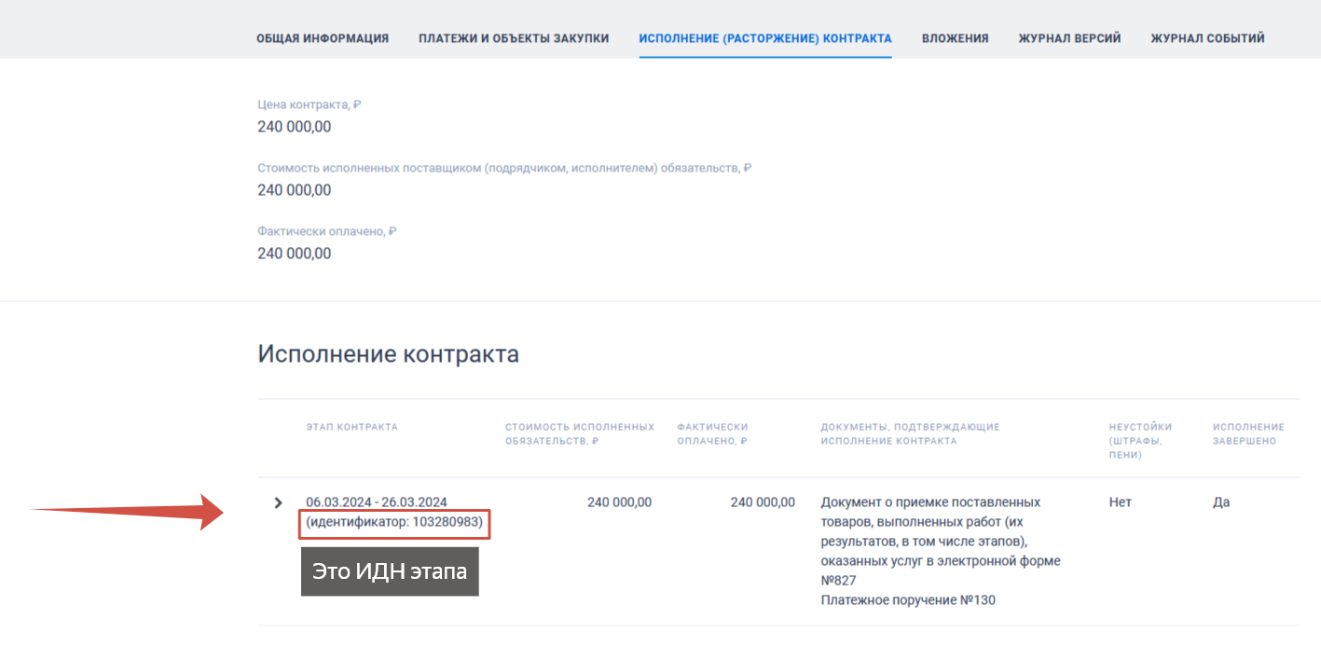

**! ! !** Обратите внимание, если у Вас несколько этапов контракта, в таком случае выбирайте соответствующий ИДН этапа.

* 1. Если это не авансовый платеж (в назначении платежа в платежном поручении нет АП), то указываете ИДН документа о приемке – документы подтверждающие исполнение контракта.

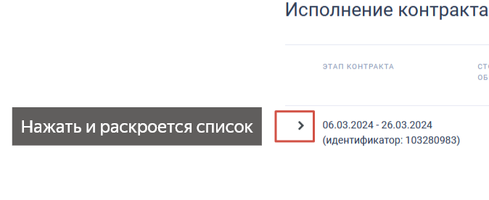

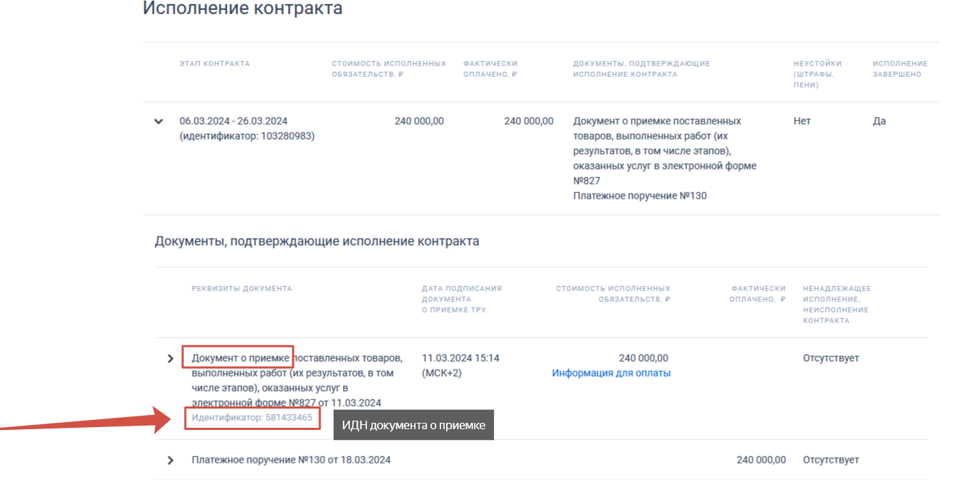

1. *Платежное поручение не прошло проверку с сервисом ЕИС* в программном комплексе «Бюджет-СМАРТ Про»:
   1. Посмотреть причину забраковки; 
   2. Выделить платежное поручение, нажать на кнопку 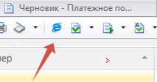 «Открыть контракт в ЕИС» перейти во вкладку ***«Исполнение (расторжение) контракта***» и убедиться в корректности указании ранее Вами идентификаторов (пункты 2.1 и 2.2).